行政院及所屬各機關出國報告
(出國類別：實習)

赴芬蘭實習
「W-CDMA行動電話系統基地台技術」
出國報告

服務機關：中華電信股份有限公司
行動通信分公司
出 國 人：副 處 長 謝錦山
副 工程師 林仁祥
助理工程師 吳益州
出國地區：芬蘭
出國期間：民國92年4月27日至
民國92年5月10日
報告日期：民國92年6月 18 日

摘 要
第二代行動電話是以提供語音通話服務為主，數據傳輸的能力仍然十分有限，對於將來無線網際網路(Wireless Internet)時代必須傳送大量數據、影像等多媒體資訊的需求，勢必無法滿足。

第三代行動電話的特徵將是：網際網路行動化(手機無線上網)、高速寬頻、多媒體傳輸、以及服務個人化。由於第三代行動電話系統具備高速寬頻特性，又能連結網際網路，故可以開拓的服務及應用潛力無窮，只要不斷發揮想像力，經營者即可開發出包括食、衣、住、行、育、樂等豐富且多元化的服務及應用。一般認為，未來的行動通信將會成為最普遍的上網工具，更可預見人們的生活型態，亦將隨著行動通信日新月異的發展而改變。

職等三人奉中華電信總公司核准，赴芬蘭赫爾辛基Nokia公司共十四天，研習該公司第三代行動電話基地台系統技術、維運等實習課程，本次由Nokia公司所提供之行動電話基地台系統之課程內容及實習相關資料，其目的在使參加本課程之人員，了解Node B及RNC結構、性能及維護工作相關指令之操作及步驟，以期對第三代行動電話基地台系統技術能有更進一步，並提昇維運能力。
本報告內容由第三代行動電話基地台系統開始，再介紹RNC及Node B架構及各單體，相信對未來第三代行動電話基地台系統維運同仁有相當程度的幫助。

目 錄

頁次
目地與過程........................................5
第一章 Nokia UMTS網路架構............................6
1.1簡介.........................................................7
1.2 Nokia UMTS網路架構..........................................7
1.2.1Nokia UMTS R99網路架構..................................7
1.3 無線電接取網路(UTRAN)之演進.................................9
1.4 核心網路之演進.................................. .. .. .. ......9

第二章 Nokia WCDMA基地台介................... .................11
2.1 Nokia 基地台機型.............................................12
2.2 Nokia UltraSite WCDMA BTS Indoor/Outdoor Supreme................12
2.3 Nokia UltraSite WCDMA BTS Optima Indoor......................14
2.4 Nokia UltraSite WCDMA BTS Optima Compact Outdoor.............15
2.5 Triple-mode Nokia UltraSite EDGE BTS Indoor/Outdoor..........16
2.6 Nokia MetroSite Indoor/Outdoor WCDMA BTS........... ...........17

第三章 基地台之訊號與傳輸.....................................20
3.1概述.........................................................21

3.2上鏈路和下鏈路信號..........................................22

3.3內部基地台信號..............................................23

3.4傳輸........................................................24

3.4.1傳輸媒介...............................................25

3.4.2網路拓僕...............................................26

3.4.3交叉連接...............................................28

3.5相關軟體...................................................28
3.5.1 NetActTM 與RNC軟體......................................28

3.5.2管理者軟體(Manager Software) ...........................28

3.5.3基地台軟體.............................................30

第四章 基地台單體介紹.........................................31
4.1 Nokia WCDMA BTS概述............................................32
4.2 Nokia UltraSite WCDMA BTS架構..................................33
4.3 RF單體........................................................34
4.3.1發射接收機單體..............................................34
4.3.2功率放大器單體..............................................34
4.3.3輸入組合器單體..............................................35
4.3.4輸出組合器單體..............................................35
4.3.5天線濾波器單體..............................................35
4.4基頻單體.......................................................35
4.4.1整合及多工單體.............................................35
4.4.2信號處理單體...............................................35
4.4.3應用管理單體...............................................35
4.5傳輸單體.......................................................35
4.5.1介面單體...................................................35
4.5.2 ATM交換單體...............................................35
4.6共用單體.......................................................36
4.6.1系統時鐘單體...............................................36
4.6.2時鐘介面單體...............................................37
4.6.3電源供應單體...............................................37
4.6.4整流器單體.................................................37
4.6.5電源分配單體...............................................37
4.6.6機櫃控制單體...............................................37
4.6.7外部告警單元...............................................37
4.6.8風扇.........................................................37

第五章 無線電網路控制器........................................39
5.1 無線電網路控制器概述...........................................40

5.2無線電網路控制器之功能........................................41

5.3無線電網路控制器之介面........................................43

5.4無線電網路控制器之架構........................................45

5.4.1概述.......................................................45

5.4.2運算器單元.................................................46

5.4.3交換及多工.................................................51

5.4.4外部硬體告警終端...........................................51
5.4.5風扇箱......................................................52

5.4.6實體介面...................................................52

5.4.7時鐘及硬體管理匯流排單元...................................56

5.4.8備援.......................................................58

第六章 感想及建議............... .............................61

目的及過程
目的
職等依中華電信股份有限公司九十二年四月十六日信人二字第92A3500621號赴芬蘭實習W-CDMA行動電話系統基地台技術，此行主要目的為了解：
- Nokia W-CDMA行動電話系統基地台軟、硬體設備。
- Nokia W-CDMA行動電話系統無線電網路控制器設備。
- Nokia W-CDMA行動電話系統基地台建設及規劃方式。
並熟悉第三代行動通信系統建設案設備之性能和操控，並學習相關技術，俾利日後規劃、設計及維運工作。

過程
日期 | 地點 | 行程
92/4/27 ~ 92/4/28 | 台北 – 芬蘭赫爾辛基 | 去程
92/4/29 ~ 92/5/08 | 芬蘭赫爾辛基 | 參加W-CDMA行動電話系統基地台技術實習
92/5/09 ~ 92/5/10 | 芬蘭赫爾辛基 -台北 | 回程

第一章

Nokia UMTS網路架構
1.1 簡介
1979年開始的第一代行動電話是類比式的，由於安全性較低，無法國際漫遊、所提供之服務機能不多與頻寬利用效率低等缺點，因此有第二代行動電話系統的產生。第二代行動電話是以數位方式進行傳輸，除了傳送語音外並具有低速率的數據傳輸功能，但無法作大量資料的傳輸，也無法應用於需要高傳輸速率的服務，像網路瀏覽、線上服務、影音多媒體等，同時也不能進行跨系統的漫遊，因此，為解決上述問題的第三代行動電話系統乃因應而生。
第三代行動電話系統的傳輸速率最高可達2Mbps，大約為第二代行動電話的200倍，是以服務為導向的通信系統，主要目標是提供使用者在任何時間、任何地點均享有完整領域的服務，包括語音、文字、靜態影像與動態影像、高速寬頻服務、標準化的訊息傳送服務、即時影像應用、行動電子商務應用、行動辦公室應用等服務。
1.2 Nokia UMTS網路架構
第三代行動電話系統標準的第一版本為R99，係以原有之GSM標準為基礎加入新的無線電接取網路而成，以提供電路交換式(CS)及分封交換式(PS)下之高速率話務，因此，第二代行動電話演進為第三代行動電話系統的R99，最大的演變在於無線電接取部分，本章節以R99為例，說明3G與2G在無線電接取部分之差異。
1.2.1 Nokia UMTS R99網路架構
2000年3月完成的3GPP R99就是3GPP R3，是第一套完整的3G UMTS系統規範，但也只是過渡性標準，因為未來第三代行動通信核心網路的發展趨勢將是全IP網路，所以不論是新業者或原GSM網路業者的提昇，除了最大的演變在於無線電接取部分元件，在核心網路部份只是一種平順的演進。
如圖1.1 Nokia UMTS R99網路架構圖
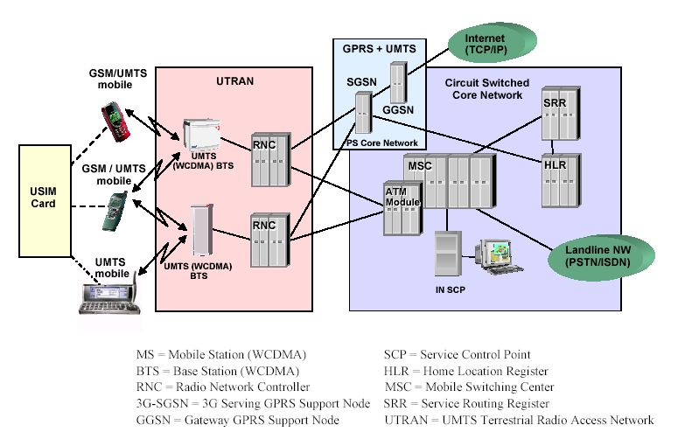
圖1.1：Nokia UMTS R99網路架構

網路分為兩部分
●核心網路(Core Network)
●接取網路(Access Network)：即為UTRAN，包含Node B及RNC。
特點為：
(1)GSM與UMTS間的交遞
(2)分封數據沿用GPRS
(3) UMTS支援GSM所有的添加服務
(4)新的多媒體訊息服務(MMS)
(5)電路式交換多媒體服務(H.324M)
(6)定位資訊服務(LCS)
(7)開放性服務架構(OSA)
(8)VHE(Virtual Home Environment)服務
(9)新的USIM(UMTS Subscriber Identity Module)卡
(10)AMR(Adaptive Multi Rate)語音編解碼
(11)MSC/SGSN與無線電接取的介面是以ATM為基礎的傳送網路架構
(12)分封核心網路提供即時數據服務
(13)無線資源管理(RRM)由RNC負責
1.3 無線電接取網路(UTRAN)之演進
UTRAN(UMTS Terrestrial Radio Access Network)是由第二代行動電話演進為第三代行動電話最重要的部分，組成元件為：無線電網路控制器(RNC)及基地台(Node B)，如圖1.2，
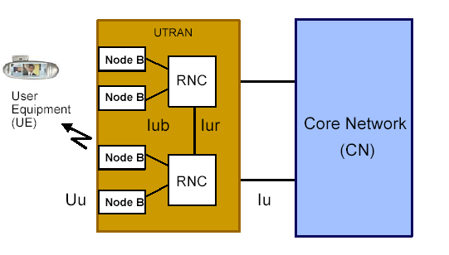
圖1.2 UTRAN網路元件及介面

UMTS UTRAN與GSM BSS差異如下：
●空中介面採取WCDMA技術
●RNC間增加Iur介面
●RNC與Node B間採用Iub介面
●RNC支援Iu介面
●以ATM為基礎的傳送網路架構
●RNC執行空中加解密
1.4核心網路之演進
如圖1.3，為GSM演進為UMTS R3及R4、R5的過程
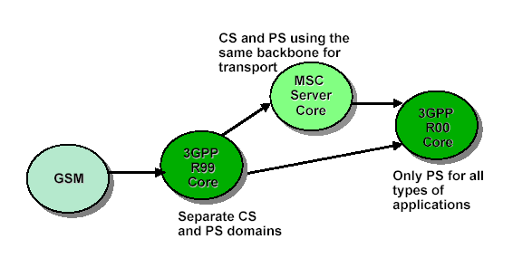
圖1.3：核心網路之演進

其中，GSM演進為UMTS R3，最大變化在於無線電接取部分，核心網路同時提供電路交換式及分封交換式之高速率話務，R3演進為R4及R5，重要的改變是核心網路使用各種設備形成獨立的傳送層，提供全IP。

第二章

Nokia WCDMA基地台介紹
2.1 Nokia 基地台機型
Nokia WCDMA BTS提供3G無線電通信之解決方案，其設計係以增強數據及語音涵蓋需求為原則，其具有高載波話務容量、站台涵蓋範圍大、Nokia Smart Radio Concept(SRC)及備選之塔端上放大器(Masthead Amplifier, MHA)等，得以較少數量基地台，即可建立一個完整的3G網路。
Nokia WCDMA BTS可使用不同的機櫃，其機型如下，應用於室內及室外環境：
●Nokia UltraSite WCDMA BTS Supreme Indoor
●Nokia UltraSite WCDMA BTS Supreme Outdoor
●Nokia UltraSite WCDMA BTS Optima Indoor
●Nokia UltraSite WCDMA BTS Optima Compact Outdoor
●Triple-mode Nokia UltraSite EDGE BTS Indoor
●Triple-mode Nokia UltraSite EDGE BTS Outdoor
●Nokia MetroSite Indoor/Outdoor WCDMA BTS
2.2 Nokia UltraSite WCDMA BTS Indoor/Outdoor Supreme
外型請參考圖2.1
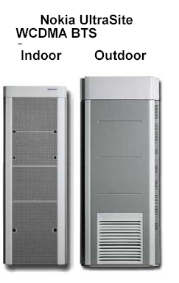

圖2.1 Nokia UltraSite WCDMA BTS Indoor/Outdoor Supreme

●可使用不同的機櫃，應用於室內及室外環境
●Nokia UltraSite WCDMA BTS Supreme Indoor(15 MHz頻寬，SRC可應用在2+2+2之單一機櫃組態)
●Nokia UltraSite WCDMA BTS Supreme Outdoor(15 MHz頻寬，SRC可應用在2+2+2之單一機櫃組態)
●Rel.1組態
1-2 載波 omni
1+1+1…2+2+2…1+1+1+1+1+1+1 sectored
●Rel.2組態
4個 載波 omni
4+4+4…2+2+2+2+2+2 sectored
●通道單體容量
32 ch steps Rel.1
max.576 ch/cabinet Rel.1(18 WSPs)
64 ch steps Rel.2
max.1152 ch/cabinet Rel2
●其他特性
串聯機櫃可提高容量
2-port uplink diversity
SRC Smart Radio Concept
40W 傳送功率
AC or DC feed
2.3 Nokia UltraSite WCDMA BTS Optima Indoor
外型請參考圖2.2
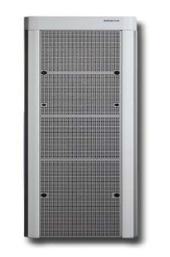
圖2.2 Nokia UltraSite WCDMA BTS Optima Indoor
●Nokia UltraSite WCDMA BTS Optima Indoor (10MHz頻寬/15MHz頻寬，保留5MHz給室內/微細胞層使用)
●Rel.1組態
1-2 載波 omni
1+1+1 sectored
●Rel.2組態
2+2+2 sectored
●通道單體容量
32 ch steps Rel.1
max.384 ch/cabinet Rel.1(12 WSPs)
64 ch steps Rel.2
max.786 ch/cabinet Rel2
●其他特性
串聯機櫃可提高容量
2-port uplink diversity
AC or DC feed

2.4 Nokia UltraSite WCDMA BTS Optima Compact Outdoor
外型請參考圖2.3
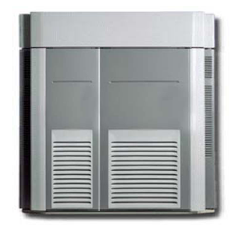
圖2.3 Nokia UltraSite WCDMA BTS Optima Compact Outdoor
●Nokia UltraSite WCDMA BTS Optima Compact Outdoor 可安裝一個射頻(RF)延伸單體(15 MHz頻寬，SRC可應用在2+2+2之單一機櫃組態)或一個整合電池備援單體(Integrated Battery Backup Unit, IBBU) (10MHz頻寬/15MHz頻寬，保留5MHz給室內/微細胞層使用)
●Rel.1&2(20W)組態
1 載波 omni
1+1+1 sectored
1+1+1+1+1+1
●Rel.2(20/40W)組態
2+2+2 sectored
2+2+2+2+2+2
4+4+4
●通道單體容量
32 ch steps Rel.1
max.384 ch/cabinet Rel.1(18 WSPs)
64 ch steps Rel.2
max.768 ch/cabinet Rel2
●其他特性
AC or DC feed
2.5 Triple-mode Nokia UltraSite EDGE BTS Indoor/Outdoor
外型請參考圖2.4
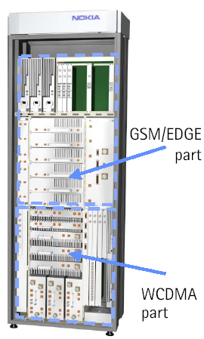
圖2.4 Triple-mode Nokia UltraSite EDGE BTS Indoor/Outdoor
●單一機櫃包含
12 GSM/EDGE transceivers或
6 GSM/EDGE 和3(6 Rel.2) WCDMA載波
●組態
1+1+1載波，8W
2+2+2載波，4W
160 code channel Rel.1
320 code channel Rel.2
2.6 Nokia MetroSite Indoor/Outdoor WCDMA BTS
外型請參考圖2.5
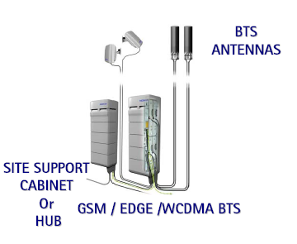
圖2.5 Nokia MetroSite Indoor/Outdoor WCDMA BTS
●Nokia MetroSite WCDMA BTS為施工容易、易於運轉及維運之設備，可由前面面板執行維運事宜
●與現有GSM/EDGE設備共站時，且採用現有設施或元件時，須特別注意及考量，可選用塔端放大器(Mast Head Amplifiers，MHAs)來補償饋線之損耗，使天線系統更具效率
●備選之整合天線模組及內部電池單元(WIB)可提供小型基地台於無外接天線情況下操作，及具有備用電源以支援主電池失效
●組態
1個載波，8W，Rel.1
2個載波，4W，Rel.1
●其他特性
可與傳輸整合
可與天線整合
2-port 上鏈路分集
室內台或室外台使用相同的機櫃
可靠牆或支撐炮管安裝
可垂直及水平安裝
 AC or DC feed

第三章

基地台之訊號與傳輸
3.1概述
Nokia WCDMA BTS執行下列RAN的射頻功能：
- Uu(空中)介面通道化(channelisation)
- 軟交遞(兩基地台間)和柔(Softer)交遞(一個基地台兩細胞間)
- 具基頻/射頻轉換之發射機(Transmitter, TX)/接收機(Receiver, RX)
- 具編碼(encoding)/解碼(decoding)和展頻(spreading)/解展頻(dispreading)之通道層功能
- 具ATM(Asynchronous Transfer Mode)端之Iub介面、交換、信號及Iub實體層維運
Nokia WCDMA BTS發送和接收信號透過：
- Uu介面—利用無線電波(頻率)連接基地台與手機(UE)
- Iub介面—利用固定網路或無線電鏈路連接基地台與無線電網路控制器(Radio Network Controller, RNC)，它是一個無線接取網路(Radio Access Network, RAN)核心設備介面。
圖3-1為基地台介面
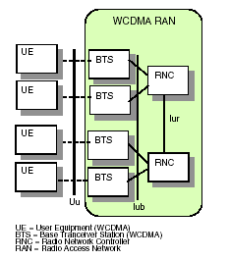
圖3-1:基地台介面
以下將以Nokia UltraSite WCDMA BTS為例，介紹BTS內部信號、傳輸及維運軟體。

3.2上鏈路和下鏈路信號
在上鏈路路徑，基地台從手機接收信號；在下鏈路路徑，基地台送信號給手機。上鏈路和下鏈路信號採用不同頻率透過空中介面傳送，較高頻率承載下鏈路信號。
上鏈路路徑
天線收到由手機透過空中介面送來之信號，經由天線到MHA和Bias-T單體並進一步到達基地台機櫃上方天線連接頭，然後信號再經由天線濾波單體(Antenna Filter Unit, WAF)到達發射接收單體(Transmitter and Receiver Unit, WTR)。WTR單體轉換接收信號成為數位化格式，同時傳送到基頻單體作進一步處理。信號通過整合及多工單體 (Summing and Multiplexing Unit(s), WSM)；它提供具有共用之WSP容量特性，然後再進入分配之WSP單體。WSP傳送處理信號到應用管理單體(WAM)，並傳遞信號到ATM交換單體(ATM Cross-connect Unit, AXU)，AXU傳送信號到介面單體(Interface Unit, IFU)，然後透過Iub介面傳遞信號到RNC。
下鏈路路徑
RNC從網路接收一個信號，並且透過Iub介面傳送信號到IFU單體，IFU傳遞信號到AXU單體，AXU則交換信號分配到WAM單體，WAM單體再傳送信號到分配的WSP單體作信號處理，WSP單體經由WSM單體傳送信號處理到WTR單體。在WTR單體，信號從數位被轉換成類比，並且調變到載波頻率，WTR單體然後傳送信號到功率放大器單體(Power Amplifier Unit, WPA)，放大後的信號進入WAF單體，WAF單體再傳送信號到基地台機櫃上方天線連接頭，然後信號經由Bias-T和MHA單體到天線，透過空中介面傳遞信號到手機。
圖2-3為上鏈與下鏈信號路徑
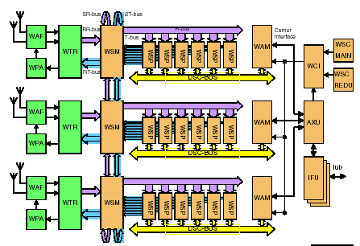
圖2-3:上鏈與下鏈信號路徑

3.3內部基地台信號
Nokia UltraSite WCDMA BTS背面匯流排和饋線承載內部基地台信號。
表3-1列出基地台各匯流排及它的功能
表3-1 Nokia UltraSite WCDMA BTS匯流排
匯流排 | 功能
CIF | 在WAM單體與AXU節點間的承載介面(Carrier Interface)。承載用戶資料、用戶相關信號、與從RNC/NetActTM送來的O&M資訊
CLK | 時鐘與同步介面(Clock and Synchronisation)。提供頻率參考、操作時鐘與作為基地台內其它單體的時間信號。
R-BUS | 接收匯流排(Receive Bus)。接收從WSM單體傳送之信號, 最大6個WSP單體。
SR-BUS | 扇形接收匯流排(Sector Receive Bus)。接收從相鄰WSM單體傳送之信號前送到R-BUS。
RR-BUS | 射頻接收匯流排(Radio Receive Bus)。以數位形式，傳送主要與分集信號到WSM單體做進一步分配。
T-BUS | 傳送匯流排(Transmit Bus)。傳送從WSP單體到WSM單體承載總合與展開信號。
ST-BUS | 扇形傳送匯流排(Sector Transmit Bus)。傳送資料，目的在傳送相鄰扇形資料到相鄰WSM單體。
RT-BUS | 射頻傳送匯流排(Radio Transmit Bus)。
DSC-BUS | 數據、信號與控制匯流排(Data, Signal and Control Bus)。所有用戶數據與信號經由從WAM單體承載到WSP單體。

3.4傳輸
RAN傳輸係以ATM網路為基礎。
每個Nokia UltraSite WCDMA BTS具有整合ATM交換能力，稱為ATM Cross-connect(AXC)節點，作為基地台內細胞間、向RNC與向基地台間之通訊，AXC由一個AXU單體與1到5個介面單體(IFU)所構成。
AXU單體主要執行ATM功能，作為基地台內通訊和提供其他網路元件連接。IFU提供實體連接至網路。
對Nokia UltraSite WCDMA BTS而言，IFU目前可用的有IFUs的A/B/C/D與E，他們支援下列各自的傳輸介面：
- E1/JT1
- JT2
- STM-0/1
- E1
- Nokia Flexbus
IFU在Nokia UltraSite WCDMA BTS Supreme Indoor and Supreme Outdoor有5個槽(slot)可用，在Nokia UltraSite WCDMA BTS Optima Indoor and Optima Compact Outdoor有3個槽可用，每一個Nokia UltraSite WCDMA BTS的最大介面數目列於表3-2。

表3-2 Nokia UltraSite WCDMA BTS最大介面數目
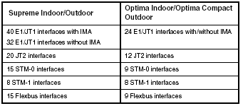

3.4.1傳輸媒介
Nokia UltraSite WCDMA BTS支援下列傳輸媒介：
- Radio-link(無線電鏈路)
- Fibre-optic(光纖)
- Wire-line(銅纜線路)
無線電鏈路傳輸：
IFUE單體採用非同步數位階層(PDH)作為Nokia UltraSite WCDMA BTS無線電傳輸，有三個Flexbus 介面支援16 x 2 Mbit/s連接，IFUE單體與Nokia FlexiHopper 微波設備、Nokia MetroHopper微波設備相容。
光纖傳輸：
IFUC單體作為Nokia UltraSite WCDMA BTS光纖傳輸，它提供VC3/VC4支援光纖饋線、終端(termination)、同步及作為單體控制之中央處理單體。具三個光介面的STM支援51.8 Mbit/s(STM-0映射到VC3)或155.5 Mbit/s(STM-1映射到VC4)的連接(總容量依賴AXU單體的最大容量)，IFUC單體亦可連接至微波設備。
銅纜線路傳輸：
IFUA, IFUB與IFUD作為Nokia UltraSite WCDMA BTS銅纜線路傳輸如下：
- IFUA單體作為E1/JT1傳輸，有8個PDH介面，E1介面支援8 x 2 Mbit/s連接，JT1介面支援8 x 1.5 Mbit/s連接，每一個介面能夠連接作為ATM功能之IMA(Inverse Multiplexing)或採用ATM E1/JT1鏈路。
- IFUB單體作為JT2傳輸，有4個介面，JT2介面支援4 x 6.3 Mbit/s連接。
- IFUD單體作為E1傳輸，有8個PDH介面，E1介面支援8 x 2 Mbit/s連接。

3.4.2網路拓僕
Nokia UltraSite WCDMA BTS支援點對點(Point-to-Point)、星形(Star)，串接鏈路(Chain)、樹狀(Tree)與環路(Loop)網路拓僕，網路拓僕的選擇主要依賴傳輸媒介之需要與可行性。
圖3-4為星形與串接鏈路組態
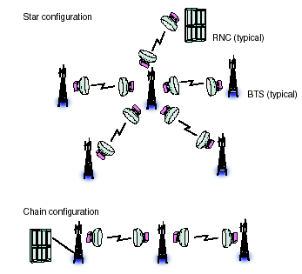
圖3-4:星形與鏈路組態
圖3-5為環路組態
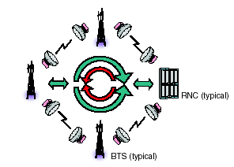
圖3-5:環路組態

3.4.3交叉連接
Nokia UltraSite WCDMA BTS有一個整合的AXC節點，透過可用的介面連接到AXC，Nokia UltraSite WCDMA BTS能夠被連接到可用的PDH與SDH傳輸網路。
AXC的ATM交換結構能夠彈性交叉連接，同時於虛擬路徑(Virtual Path, VP)與虛擬頻道(Virtual Channel, VC)上，AXC交換容量是1.2 Gbit/s，同時可支援700連接鏈路。
具支援IMA，寬頻ATM話務能夠藉由PDH傳輸網路做有效率的傳送，IMA結合1.5/2/6.3 Mbit/s連接到ATM，IFUA與IFUD單體支援IMA功能。

3.5相關軟體
下列Nokia軟體應用於相關Nokia UltraSite WCDMA BTS：
- NetActTM 與RNC軟體
- 管理者軟體(Manager software)
- 基地台軟體
Nokia UltraSite WCDMA BTS出廠時包含工廠的軟體設定，它能利用管理者軟體透過現場設定或用NetActTM經由RNC在遠端設定來控制Nokia WCDMA 基地台。

3.5.1 NetActTM 與RNC軟體
Nokia NetActTM軟體管理全部WCDMA網路，包括Nokia UltraSite WCDMA BTS，透過RNC作遠端控制，遠端管理者軟體為線上基地台管理。

3.5.2管理者軟體(Manager Software)
管理者軟體為組合軟體，用來管理線上Nokia UltraSite WCDMA BTS。
管理者軟體包含下列應用：
- Nokia WCDMA 基地台管理者軟體管理Nokia UltraSite WCDMA BTS。
- Nokia AXC管理者軟體管理AXC
管體者軟體應用於下列Nokia UltraSite WCDMA BTS管理功能：
- 運轉(Commissioning)
- 監督(Supervision)
- 維運(Maintenance)
- 測試(Testing)
- 傳輸組態(Transmission configuration)
圖3-6為Nokia WCDMA 基地台管理視窗
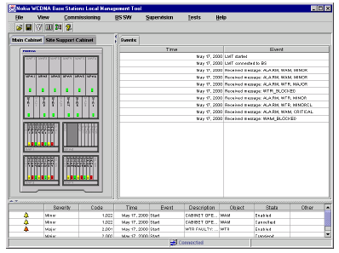
圖3-6: Nokia WCDMA 基地台管理視窗
Nokia WCDMA 基地台管理有下列主要特性：
- 在一個圖形設備畫面，自動偵測基地台硬體
- 軟體下載
- RF饋線之組態
- ATM連接
- 先進基地台診斷與警告管理
- 基地台測試
- 運轉測試精靈

3.5.3基地台軟體
Nokia UltraSite WCDMA BTS最初之基地台軟體版本是WN1.0，提供支援3GPP Release 1999， NetActTM 軟體OSS3與RNC軟體RN1支援Nokia UltraSite WCDMA BTS。
Nokia UltraSite WCDMA BTS可儲存兩個軟體在它的記憶體，基地台軟體能夠利用Nokia WCDMA 基地台管理軟體在現場設定或用NetActTM經由RNC在遠端設定被載入記憶體。
從NetActTM下載基地台軟體是一種集中式的，表示數台基地台能夠視操作者的喜好被同時或一台一台的昇版。
當NetActTM連接失敗時，現場軟體下載能夠被使用。操作者能夠下載基地台備用軟體使基地台不致中斷運轉，並且能夠在任何時間啟動新軟體。
Nokia UltraSite WCDMA BTS被運送到客戶時為了支援快速安裝已包含有工廠軟體設定。

第四章

基地台單體介紹
4.1 Nokia WCDMA BTS概述
如圖4.1，為Nokia WCDMA BTS一般架構
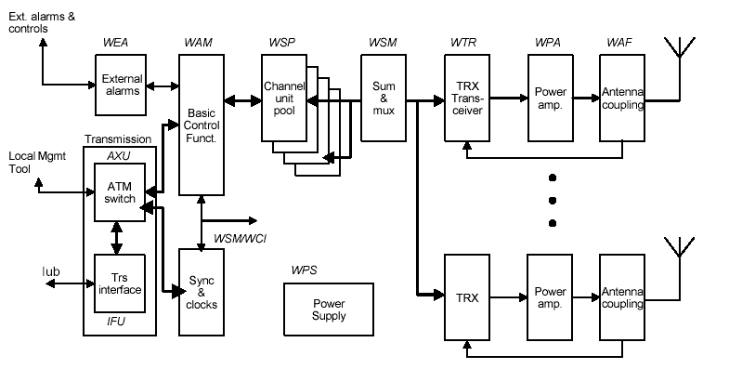
圖4.1：Nokia WCDMA BTS一般架構
如表4-1列出每一Nokia WCDMA BTS可用、不可用及備選項的單體模組配置
表4-1: Nokia WCDMA BTS可用單體模組配置
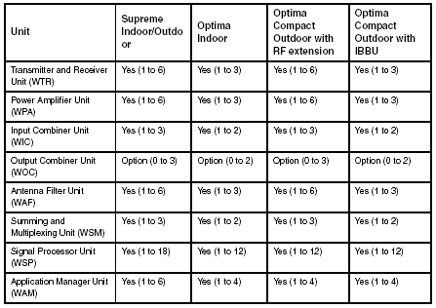

表4-1 Nokia UltraSite WCDMA BTS可用單體模組配置(續)
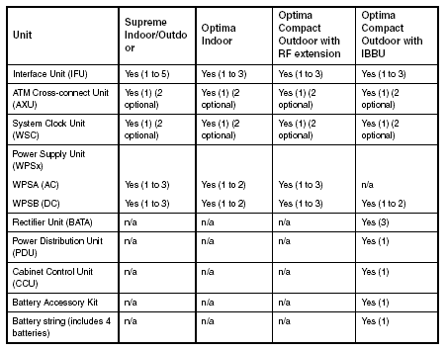
以下將以Nokia UltraSite WCDMA BTS為例，介紹BTS各單體及功能。
4.2 Nokia UltraSite WCDMA BTS架構
如圖4.2，為Nokia UltraSite WCDMA BTS外觀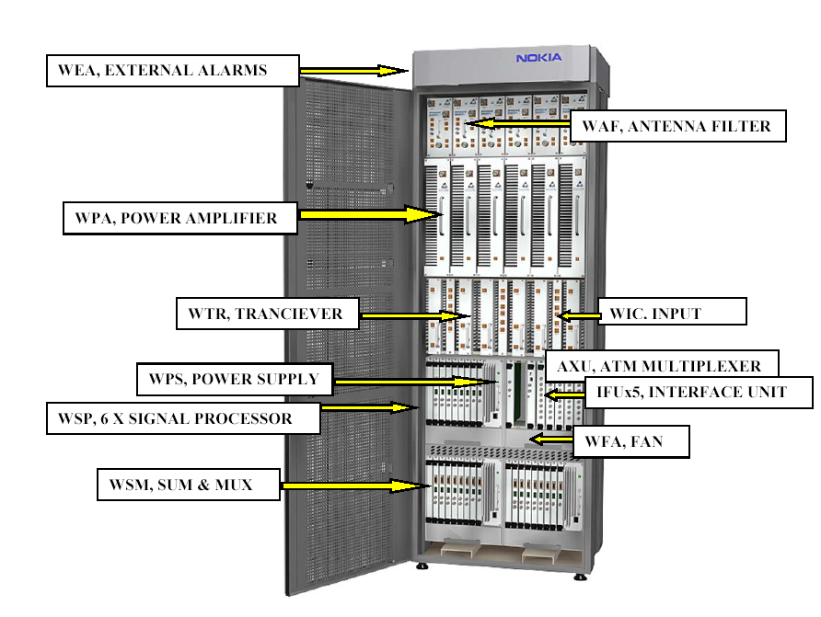
圖4.2：Nokia UltraSite WCDMA BTS外觀
以下描述Nokia UltraSite WCDMA BTS每一單體模組。
4.3 RF單體

4.3.1發射接收機單體(Transmitter and Receiver Unit, WTR)
在發射方面，發射機與接收機單體(WTR)接收由信號處理單體(WSP)經由整合及多工單體 (WSM)送來之數位資訊，並且執行調變到工作頻段之類比信號，再由WPA放大信號。在接收方面，發射接收機單體執行選擇的載波頻率執行解調變並且數位化，經由WSM單體連接到WSP單體。

4.3.2功率放大器單體(Power Amplifier Unit, WPA)
功率放大器單體(WPA)是一個多載波放大器，在整個60 MHz WCDMA頻段內使用任意20 MHz工作頻段。功率放大器單體安裝於一個子框架，其輸入為由WTR單體傳送來之信號，可以使用兩個放大器並列在同一個細胞使用並合併輸出。
功率放大器單體，有30W與54W兩種PA可用。

4.3.3輸入組合器單體(Input Combiner Unit, WIC)
輸入組合器單體(WIC)連接從WTR單體到WPA單體的輸出信號。

4.3.4輸出組合器單體(Output Combiner Unit, WOC)
輸出組合器單體(WOC)連接從兩個WPA單體到一個WAF單體輸出信號。

4.3.5天線濾波器單體(Antenna Filter Unit, WAF)
天線濾波器單體(WAF)為組合與隔離TX/RX信號並可放大接收信號，WAF單體包含一個有四個輸出主要分支與四個輸出分集分支接收多耦合器。本單體具有一個TX信號監視用之RF 監視埠。
WAF單體可連接兩個塔端放大器(Masthead Amplifier, MHA)
4.4基頻單體(Baseband units)

4.4.1整合及多工單體 (Summing and Multiplexing Unit, WSM)
整合及多工單體 (WSM)結合從WSP單體(每個細胞)來之TX信號或其他WSM單體來之TX信號，然後傳送TX資訊至適當之WTR單體。RX資訊亦通過相同路徑但是沒有結合RX信號。

4.4.2信號處理單體(Signal Processor Unit, WSP)
信號處理單體(WSP)執行RX與TX編碼通道處理、通道編碼及通道解碼功能。TX編碼通道的結合被執行在本單體的編碼通道處理。

4.4.3應用管理單體(Application Manager Unit, WAM)
應用管理單體(WAM) 執行O&M功能與載波控制，WAM單體的其中一部分是WCDMA基地台的主要控制器和執行共同O&M功能，如操作軟體的儲存與分配、組態管理、警報收集及處理。
4.5傳輸單體(Transmission units)

4.5.1介面單體(Interface Unit, IFU)
介面單體(IFU)提供Nokia UltraSite WCDMA BTS到RAN的連接，它處理ATM細胞的映射，變成傳輸訊框、細胞界定及傳輸信號的監測。目前IFU單體可用於Nokia UltraSite WCDMA BTS有IFU A/B/C/D及E介面。
IFU A/D單體主要特性有：
- 8個PDH介面
- 從一個外部PDH網路到主要AXU單體的相互連接
- IMA功能或獨立ATM E1/JT1鏈路
- E1 2 Mbit/s與JT1 1.5 Mbit/s容量
IFU B單體主要特性有：
- 8個JT2介面
- 從一個外部PDH網路到主要AXU單體的相互連接
- 一個JT2 6.3 Mbit/s容量
IFU C單體主要特性有：
- 三個STM光介面
- 每一個介面能夠被獨立規劃為STM-0映射到VC-3或STM-1映射到VC-4
- 從一個外部SDH網路到主要AXU單體的相互連接
- 一個STM-0與一個STM-1 6.3 Mbit/s容量
IFU E單體主要特性有：
- 三個Flexbus介面
- 一個Flexbus 16 x 2 Mbit/s容量

4.5.2 ATM交換單體(ATM Cross-connect Unit, AXU)
ATM交換單體(AXU)連接WAM單體與IFU單體間的元件，可處理傳輸網路層的ATM交叉連接。
AXU單體支援IP層。
4.6共用單體(Common units)

4.6.1系統時鐘單體(System Clock Unit, WSC)
系統時鐘單體(WSC)執行同步功能與參考時脈產生，兩個WSC單體中的一個是備用單體。
4.6.2時鐘介面單體(Clock Interface Unit,WCI)
時鐘介面單體(WCI)可支援系統時鐘單體(WSC)。

4.6.3電源供應單體(Power Supply Unit, WPS)
電源供應單體(WPS) 將AC或DC電源轉換成需求的DC電源電壓提供基地台所需，在Nokia UltraSite WCDMA BTS機櫃能夠到達3個DC或AC WPS單體，當至少兩個WPS單體被安裝到基地台時，備用電源供應被提供如下單體：
- DC電源提供WSC、AXU及IFU單體
當Nokia UltraSite Support與Nokia UltraSite WCDMA BTS一起使用時，則AC供電被連接至Nokia UltraSite Support機櫃。

4.6.4整流器單體(Rectifier Unit, BATA)
整流器單體(BATA)用來供應DC電源給基地台與線路終端設備(Line Terminal Equipment, LTE)。

4.6.5電源分配單體(Power Distribution Unit, PDU)
電源分配單體(PDU)提供AC與DC電源供應/分配及保險絲之輸入與輸出介面，PDU單體與機櫃控制單體(Cabinet Control Unit, CCU)被安裝在一起。

4.6.6機櫃控制單體(Cabinet Control Unit, CCU)
機櫃控制單體(CCU)是一個可規劃的控制單體，CCU單體提供所有需要的控制與監視，如站台支援/IBBU單體的電池管理、電源管理、氣候控制、警報報告、單體序號及版本序號報告，CCU單體被安裝在PDU單體裡。
4.6.7外部告警單元(External Alarm Unit,WEA)
外部告警單元(WEA)提供使用者定義告警及控制信號介面
4.6.8風扇(FAN)
風扇(FAN)用來冷卻基地台設備。

第五章
無線電網路控制器
(Radio Network Controller,RNC)
5.1 無線電網路控制器概述
諾基亞無線電網路控制器架構於容錯分封交換計算平台，主要功能為控制和管理無線電接取網路及無線電頻道。利用諾基亞在行動電話網路中之長期經驗，無線電網路控制器設計成為能夠有效使用無線電資源，並且易於操作及維運。其特性如下：

(1)高效率無線電資源管理
遵循網路規劃目標及高效率之無線電頻譜使用，並藉由先進之諾基亞無線電資源管理演算法(許可控制、交遞控制、負荷控制 、分封排程及功率控制)，最佳化細胞涵蓋、細胞容量和服務品質三項互相關聯之要素。諾基亞無線電資源管理解決方案可最佳化無線電資源及提供服務。

(2)無線電網路控制器安裝位置
無線電網路控制器可安裝於核心網路機房或是安裝於較近基地台之單獨機房，使得無線電網路控制器能夠因地制宜，以達到最佳化之無線電網路控制器組態。此外內建PDH及SDH傳輸介面提供ATM virtual connections.。無線電網路控制器單一機櫃組態時，體積雖小但功能完整，單一機櫃之尺寸為 600 x 600 x 1800 mm。若為兩機櫃組態時，將能提供更大之容量。

(3)模組化架構
諾基亞 WCDMA 無線電網路控制器為高度模組化及共用性架構，並且能夠支援不同類之通話與服務需求。模組化架構能依照容量需求，作最佳之架構設計，以減少過剩容量之成本投資。備援單元（2N, N+1以及SN+）可提供高可靠度及容錯功能。

(4)無線電網路控制器之操作及維運概念
為操作及維修方便，無線電網路控制器提供易使用之圖形化使用者介面。並且提供組態設定、故障及效能管理等功能顯示說明。此外元件管理可經由本地終端器(local terminal) 或是網路管理系統之相關功能執行。並支援線上文件提供方便之元件管理相關資訊查詢。

無線電網路控制器主要優點如下：
- 諾基亞無線電資源管理解決方案，能夠達成所提供之各類服務之最佳化。
- 支援各種第三代行動通信服務。
- 機房解決方案能依照容量使系統組態最佳化。
- 先進之O&M功能，能夠節省維運成本。
- 體積小容量大。
- 模組化及分散式架構支援高可靠度以及容錯功能。
諾基亞先進之無線電網路控制器功能及解決方案，可以使電信經營者之投資最有效率。

5.2無線電網路控制器之功能
無線電網路控制器模組化容錯分封交換平台，能最佳化不同使用者之各類服務。無線電網路控制器之最佳化功能，是憑藉無線電網路控制器之優點，也就是模組化架構來提供（此優點包含可擴充性，靈活性，使用各種商用DSP和CPUs以及模組化軟體架構等）。對於未來之需求，藉由無線電網路控制器之最佳化功能，能夠輕易的執行。
無線電網路控制器之工作及功能簡要說明如下：
WCDMA無線電資源管理
- 管理頻道組態，亦即管理無線電接取網路(RAN)中使用話務通道和信號通道多寡。此功能須與無線電網路規劃相連結。
- 管理話務通道和控制通道，更進一步細分無線電資源管理所負責之工作如下：
- 碼配置
- 允許控制
- 頻道釋放
- 負荷控制
- 功率控制
- 交遞控制
- 交遞發生可由手機(MS)或是無線電網路控制器啟動，但都是經由無線電網路控制器所控制。無線電網路控制器支援下列型式之交遞：
- 柔交遞(Softer handover)：柔交遞是執行於相同基地台但不同扇區。
- 軟交遞(Soft handover)：發生於連接二或更多相同之無線電鏈路，當其中之一無線電鏈路發生中斷，此時之無線電鏈路仍承載並未失去連結。軟交遞包括無線電網路控制器內及無線電網路控制器間軟交遞。
- 硬交遞：硬交遞將導致短時間瞬間無線電接取承載未連結，硬交遞使用在不同頻率以及不同系統間之交遞（不同系統之交遞在RAN1.5為選項功能）。
- 碼交換和碼型式交換交遞。
電信功能
- CS以及PS核心網路使用者平面(User plane)處理
- 位置及連接管理
- 指示無線電網路控制器與MSC間通道阻塞
- 配置無線電網路控制器與基地台間之話務通道
- ATM交換及多工
- ATM傳輸經由SDH或PDH
- 安全功能，完整的查驗密碼
維修
無線電網路控制器提供下列可能發生之維修程序：
- 無線電網路控制器故障局部化
- 無線電網路控制器組態重新設定
- 支援基地台組態重新設定
- 無線電網路控制器與基地台軟體升級
操作
在正常操作時，無線電網路控制器提供維運者各種功能
- 修改無線電網路參數
- 設定無線電網路控制器硬體組態
- 管理無線電網路控制器設備
諾基亞 NetAct之介面
無線電網路控制器連接至諾基亞 NetAct，提供遠端管理。
使用者介面
無線電網路控制器提供友善的使用者圖形化介面，簡單並且容易學習和使用，相同的螢幕格式會經由諾基亞 NetAct顯示。
測量和觀察
無線電網路控制器測量話務，觀察信號事件和追蹤特定之通話測量之後處理相關功能，執行於無線電網路控制器之網路元件管理單元(NEMU)，再傳送至諾基亞 NetAct。

5.3無線電網路控制器之介面
無線電網路控制器所提供之介面包括連接至MSC間之介面、連接至其他無線電網路控制器間之介面，連接諾基亞 NetAct間之介面，連接至基地台間之介面以及連接至分封資料網路間之介面，如圖5.1。
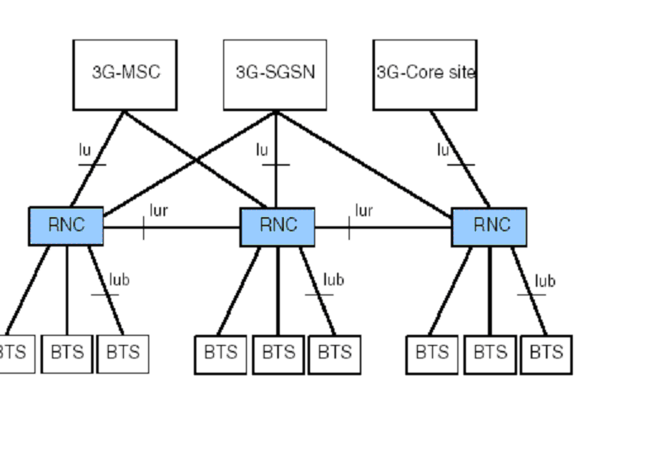
圖5.1：RNC介面
RAN參考模型定義系統組成之相關功能網路單元，包含無線電網路控制器與基地台，首先每部基地台經由Iub介面，僅連接至一部無線電網路控制器。每部無線電網路控制器經由Iur介面，可連接一定數量之其他無線電網路控制器。每部無線電網路控制器經由Iu介面連接至MSC以及3G SGSN 。
Iub 介面 (無線電網路控制器-基地台)：無線電網路控制器與基地台間之Iub 介面，有關功能執行皆依照第三代行動通信系統之功能及特性。
Iur 介面 (無線電網路控制器-無線電網路控制器)：Iur 介面功能提供支援無線電接取網路內之手機移動。若軟交遞時手機同時連接兩無線電網路控制器，所需要傳送之資料則經由Iur介面由服務端無線電網路控制器傳送至移動端(drift )無線電網路控制器。Iur為公開及標準之介面。
Iu介面 (無線電網路控制器-MSC)：Iu介面在MSC及無線電網路控制器之間，分成兩獨立功能部分，支援WCDMA核心網路之電路交換和分封交換服務。Iu介面之完成是依照第三代行動電話系統標準。開放之Iu介面意指無線電網路控制器能與不同網路設備商之核心網路介接。
網路管理介面 (無線電網路控制器-諾基亞NetAct)：O&M介面在無線電網路控制器與諾基亞NetAct間使用TCP/IP通訊協定。應用層通訊機制是採用CORBA技術。
無線電網路控制器提供區域乙太網路介面(Ethernet)或是IP over ATM連接至諾基亞NetAct。本地管理終端透過區域網路介面連接。
元件管理介面：
無線電網路控制器使用者介面採用最新之網際網路技術，若需要新增圖形至使用者介面其操作方法為常見及有效之方法。使用者介面提供完整之線上文件使得相關操作更為容易。
諾基亞提供友善的使用者介面並且回應快速及精確，此外提供線上幫助協助使用者。
使用者介面幫助使用者有效管理運轉及維修功能，無線電網路控制器主要是藉由諾基亞NetAct，執行相關功能及操作，也就是說無線電網路控制器機房可以保持在無人狀態，也就是不經常需要在無線電網路控制器作本地操作。當需要在本地操作時，使用者介面也可支援在無線電網路控制器機房執行本地操作。不論本地操作或是經由諾基亞 NetAct之遠端操作管理，使用者介面皆能符合用戶之需要，執行無線電網路控制器 O&M管理功能。

5.4無線電網路控制器之架構

5.4.1概述
無線電網路控制器為模組化軟體與硬體架構，可允許依照處理能力和交換容量進行升級，並且可彈性規劃不同介面與數量。在不同模組間使用標準介面規格、可簡單的加入新功能並且不會改變系統之架構。故無線電網路控制器能夠擴展長時間運轉壽命並且可一直更新至最新的功能。
交換平台提供一般的ATM功能應用，例如統計、連結控制，話務管理，操作和維修以及資源管理。
硬體平台是架構於標準技術，使用模組化、最佳及標準之解決方案，並且大量使用商用晶片，以使得所花費之成本獲得高效益。
無線電網路控制器一般功能架構如圖5.2所示
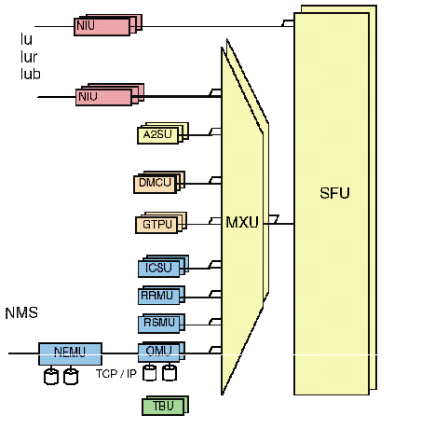
圖5.2：RNC各單體架構圖
高層網路元件由下述功能組成：
- 網路介面功能
- 交換和多工功能
- 控制平面功能
- 使用者平面功能
- O&M功能
相關功能被分散在功能單元群組中，並且執行其特定之功能。此類單元包括硬體和軟體或是僅包含硬體。無線電網路控制器之主要功能單元為：
- 操作維運單元(OMU)，主要功能為基本系統維修功能。以及連接週邊元件。
- 分散控管運算器(RSMU, RRMU及ICSU)由一般硬體和系統軟體加上特別功能之軟體所組成。
- GPRS通道協定單元(GTPU)，其功能為Iu介面（無線電網路控制器與SGSN間）之使用者平面功能。
- 資料和巨分集結合單元 (DMCU)，執行無線電網路控制器相關聯之用戶及控制平面功能。
- 網路介面單元，負責連接網路元件至傳輸系統，例如E1或STM-1。
- ATM多工器單元(MXU)和ATM交換結構單元(SFU)，負責電路資料和分封資料之通道交換，連接信號通道以及系統內部通訊
- AAL 2交換單元(A2SU)，負責執行微小封包交換。
- 時間和硬體管理匯流排單元(TBU)，其用途為時間、同步和系統維持等。

5.4.2運算器單元
無線電網路控制器分散處理架構是採用商用處理器之多處理器系統。在多處理器系統中，資料處理相關功能將會分散在數個運算器單元中。
運算平台之運算器單元依照應用之需要，由數個且具備援(包括無備援、2N、N+1或SN+)之運算器單元組成，並能夠指配不同之工作任務。特定單元（一般或特定應用）包括應用特定硬體及軟體。一般說來，處理容量之增加可經由網路元件分散功能至多個運算器單元，以及將運算器單元升級至處理能力更強之運算器單元。
在無線電網路控制器中，通話管理容量是依照所裝設單元數目，此外無線電網路控制器能夠經由增加運算器單元和信號處理單元增加容量。
為了確保高容量及流量，運算器單元間之內部通信以及系統內之其他單元都是使用ATM虛擬連結，取代傳統之系統訊號匯流排。

5.4.2.1控管運算器
(A) OMU
運轉及維修單元(OMU)執行基本系統維持功能，例如硬體組態，警告系統及中央復原機能。也包含行動電話相關功能例如無線電網路管理、無線電網路復原、資料庫及狀態管理。
無線電網路控制器包含雙(2N) OMU，可在運轉中提供高可靠度並且減少中斷發生。相關資訊請參考備援原理。雙系統磁碟單元連結至OMU，並且由OMU控制，系統磁碟單元包含無線電網路控制器之運轉軟體及fallback軟體。
細胞管理機能
OMU之細胞管理機能主要負責維持無線電網路組態及還原功能。OMU監督網路狀態並且在發生故障時隔離故障單元。OMU包含無線電網路資料庫以及其他組態資料庫，相關之無線電網路及無線電網路控制器組態將會被儲存。
運轉及維修功能
此單元包含基本系統維持功能和服務，如無線電網路控制器與網路元件管理單元間之介面。當發生故障時，無線電網路控制器之此單元自動啟動最適當之回復和診斷程序。
此單元包含下列之介面：
- 雙SCSI介面，負責連接主記憶體元件。
- 乙太網路介面；自動偵測10 Base-T或100 Base-TX介面，其用途例如網路元件管理介面。
- 服務終端介面提供支援除錯終端器。
- 多工器介面容許ATM虛擬連接至運算器單元，也就是支援處理器間之通訊以及網路元件外部連接(其用途，例如用於信號或網路管理目的)。
- 雙硬體管理系統介面，相關資訊請參照硬體管理及監督。
(B) ICSU
介面控制及信號單元(ICSU)，執行無線電網路控制器至其他網路元件之信號功能。此單元也掌管無線電網路控制器之分散無線電資源管理相關工作。此單元主要工作如下：
- 至Iu, Iub及Iur介面之信號協定
- 監督及回復信號鏈結
- 交遞控制
- 允許控制
- 負荷控制
- 封包排程

依照N+1備援原理，規劃無線電網路控制器時須加入額外一塊之ICSU。此額外增加之單元，於工作單元發生故障時，切換成工作狀態，相關資訊請參照備援原理。
(C) RRMU
無線電資源管理單元(RRMU)執行無線電網路控制器中關於中央無線電資源管理及話務管理之工作。此單元為2N備援，可提供高可靠度。
(D) RSMU
資源及交換管理單元，執行無線電網路控制器之中央資源管理工作，例如連結控制、ATM電路尋找及DSP相關資源管理工作。亦依照ICSU之要求，執行通話連接相關功能。此單元為2N備援提供高可靠度。此單元負責之工作如下:
- DSP資源管理
- 監督及管理DMCU單元
- DMCU軟體載入
- 對不同之工作配置DSP以及相關運算器資源，例如巨分集結合以及數據話務功能
- 管理DMCU內之ATM連結
- ATM連結控制及ATM資源管理機能
(F) GTPU
GPRS通道協定單元(GTPU)執行無線電網路控制器與SGSN間，Iu介面相關使用者平面功能。此單元為SN+備援。主要工作為：
- IP協定處理
- GTP協定處理
當規格修改功能時，相關工作及任務可能會更改。

5.4.2.2信號處理單元
(A) DMCU
資料及巨分集結合單元(DMCU)執行無線電網路控制器相關使用者和控制平面功能。此元件有最先進之數位信號處理器(DSPs)及一般用途之RISC處理器。信號處理工作能夠於DSP動態指派及改變。此單元為SN+備援，並執行下列之工作：
- 巨分集合併
- 外環路功率控制
- 無線電鏈路控制(RLC)及中間接取控制(MAC)層機能
- PDCP層機能
- 密碼計算

5.4.2.3網路元件管理單元
網路元件管理單元(NEMU)負責無線電網路控制器之元件管理工作，並提供介面至高階網路管理功能及本地用戶介面功能。
其功能包含連接至數據通信網路(DCN)之一般介面，以及應用之特定功能，例如故障處理及效能管理資料、無線電網路控制器使用者介面及支援無線電網路控制器組態管理。NEMU提供簡單及彈性介面連接至無線電網路控制器。
NEMU應用Intel標準PC核心並且執行Windows NT。包括自身磁碟元件，鍵盤及偵錯目的之顯示介面、USB介面及區域網路介面(100 Mbits 乙太)介面。NEMU與無線電網路控制器間之通訊使用乙太網路。
NEMU之執行軟體建構在Windows NT作業系統上(第六版程式)，能夠有效及良好支援軟體發展。NEMU之開放及良好支援軟體環境，能在眾多軟體提供者中使用最佳之產品。NEMU並沒有備援，因其相關功能並不會影響無線電網路控制器容量。
此單元主要負責的工作如下：
- 使用者介面
- 諾基亞 NetAct介面
- 無線電網路控制器之操作及維運功能
- 後處理之功能支援量測和統計工作
- MMI介面製作，例如telnet協定，經由使用者能夠執行MML指令

5.4.2.4週邊元件
無線電網路控制器之操作及維運(O&M)週邊元件分為：
- Winchester磁碟單元
- MO磁碟單元
(A) WDU
無線電網路控制器具有 Winchester 磁碟單元(WDU)，提供非揮發之程式碼及資料儲存。OMU連接及控制雙磁碟單元。NEMU單元具有獨立之雙winchester磁碟(2N)。
(B) FDU
無線電網路控制器具有MO (FDU)。支援5.25”之可重複讀寫MO片。
FDU用於本地端載入軟體至無線電網路控制器。此外當軟體備份及其他額外之磁碟儲存時，建議使用MO磁碟片，因為MO具有高容量及易於使用。

5.4.3交換及多工
無線電網路控制器之交換和多工是應用ATM技術。ATM技術提供所須之容量並且彈性支援網路中不同型式之話務。

5.4.3.1 SFU
ATM交換架構單元 (SFU)提供ATM封包交換功能，並可提供備援功能，且當輸入和輸出容量可足夠時，連結便能夠建立。ATM交換架構單元 (SFU)支援點對點及點對多點之連結拓樸，如不同ATM服務之區別管理。
高容量之網路介面單元及ATM多工器單元，連接至2N備援之SFU。

5.4.3.2 MXU
多工器(MXU)，從低階單元將話務多工後，傳至ATM交換架構單元。如此一來，能夠有效使用交換資源，對於較低速率之網路介面單元及運算器單元，能夠提供較小但適量之頻寬需求。ATM多工器也包含部分ATM層處理功能，例如管制、統計、OAM、緩衝管理和排程。
控管運算器、信號處理單元以及低速率網路介面單元，經由MXU連接至ATM Switching Fabric。MXU為2N備援。無線電網路控制器具有數對MXUs，依照組態設定容量。更多之資訊請參考組態設定和容量。

5.4.3.3 A2SU
AAL2交換單元(A2SU)，執行外部介面與信號處理單元間，AAL 2 CPS封包之迷你封包交換。A2SU運作為負載分享之備援架構(SN+)。
AAL 2用於確保頻寬能有效傳送資訊，並且在RAN傳輸網路中傳送且延遲時間極少。

5.4.4外部硬體告警終端
外部硬體告警單元(EHU)之目的為接收外部告警訊息，並且經由HMS傳送此告警訊息至OMU外部告警處理裝置。EHU之第二功能為驅動燈盤(選項配備)，此箱體整合警示燈以及其他外部設備。此介面包含32個電壓控制輸入點，8個電源輸入控制點，16個一般用途20mA電流輸出點，連接至外部設備經由位於RNAC機櫃背面之配線盤。

5.4.5風扇箱(FTR)
每個子機架需要風扇箱提供強制冷卻對流。FTR無入風空氣過濾。每個機櫃包含4個風扇箱單元並且安裝在每個子機架中。

5.4.6實體介面
網路介面提供外接介面，並且執行實體層及ATM層功能。例如監督、統計、OAM、緩衝管理及排程。網路介面對應至SDH框架結構或PDH之ATM封包傳送。
網路介面單元依照介面之型態可以包含一或多個實體介面。任何介面都可以規劃用在Iu, Iub或Iur等介面。
除了網路介面，同步介面及區域網路(LAN)介面也提供。

5.4.6.1寬頻介面
(A) STM-1
ATM網路介面單元包含4個SDH STM-1 (光)介面，提供收容介面之容量為622 Mbit/s。
下述為應用之光介面
S-1.1 < 15 km
STM-1介面規格
介面型式 | STM-1 光介面 (ITU-T G.957, table 1)
Nominal wavelength | 1310 nm
Distance | Circa 15 km
Medium | G.652 optical fibre (SM)
Connectors | LC
Bit rate | 155 520 kbit/s
Transmission path | VC-4 /3 x VC-3
Mapping | I.432.2 / G.707
Number of Interfaces | 0..16 (in steps of 4)
採用單模光纖(SMF)
注意：MSP 1+1功能提供STM-1介面2N備援。可保護且同時提供Iu, Iub及Iur介面之STM-1最大數量為8。
無線電網路控制器支援MSP 1+1規範於JT-G783及ITU-T建議書G.783。
MSP 1+1 optimized protocol (G.783 Annex B)。
Non-revertive MSP 1+1 compatible 1:n protocol (G.783 Annex A. chapter 3.4.1)。

(B)STM-0
ATM網路介面單元包含4個SDH STM-0介面。STM-0介面特性參照ITU-T I.432.4。
下列光介面使用單模光纜(SMF): I-0, < 400 m
Interface Type | STM-0 optical ITU-T I.432.4
Nominal wavelength | 1310 nm
Distance | Circa 15 km
Medium | G.652 optical fibre (SM)
Connectors | LC
Bit rate | 51.840 Mbit/s
Transmission path | VC-3
Mapping | I.432.2 / G.707
Number of Interfaces | 0..16 (in steps of 4)
控制時閃(jitter)及時訊遊移(wander)符合ITU-T G.829及G.958規格。
注意: MSP 1+1功能提供STM-1介面2N備援。可保護且同時提供Iu, Iub及Iur介面之STM-1最大數量為8。
無線電網路控制器支援MSP 1+1規範於JT-G783及ITU-T建議書G.783。
MSP 1+1 optimized protocol (G.783 Annex B)。

5.4.6.2窄頻介面
(A) E1
ATM網路介面單元包含16 PDH E1介面具有IMA功能，容許實體連結彈性群組至邏輯IMA群組。
E1 介面規格
Interface Type | PDH (ITU-T G.703)
 | E1
Medium | Balanced 120 | Coax 75
Connectors | RJ45 | BT43
Bit rate | 2048 kbit/s
Framing structure | G.704
According to ITU-T Rec. | I.432.3
Mapping | G.804
Number of Interfaces/PIU | 0...192 (in steps of 16)
Maximum number of logical IMA groups  per interface unit | 8
Number of links in a logical IMA group  per interface unit | 2..8

5.4.6.3同步
無線電網路控制器提供同步介面可外接外部時鐘參考信號。無線電網路控制器也提供外接時鐘輸出，能夠提供系統時鐘輸出或從網路元件中取出時間參考信號。

介面型式 | 同步介面
傳送速率 | 2.048 Mbit/s | 2.048 MHz
Medium | Coax 75 | Coax 75
接頭 | BNC | BNC
速率 | 2 Mbit/s | N/A
框架構 | G.703 | N/A
ITU-T Recommendation | G.703 | G.703

5.4.6.4 區域網路/乙太網路(O&M連結)
區域網路介面（10/100 Mbit/s）使用RJ45連接，位於前盤，每一乙太網路介面最大資料傳送速率為100 Mbit/s全雙工。
區域網路(LAN)介面規格
介面型式 | IEEE 802.3 (Ethernet)
 | 10Base-T / 100Base-TX
距離 | 100 m
Medium | IEE 802.3
接頭 | RJ 45
速率 | 10/100 Mbit/s

5.4.6.5電源供給電纜
無線電網路控制器工作電壓為 -48V DC，電壓變動範圍須在-40 V DC至-57 V DC間。每一機櫃最大電流為80安培。每一機櫃有兩互相備援之電源輸入接頭。
電源供應電纜最粗線徑為50 mm²，最大電壓降為1.5 V。電源供應電纜可從機櫃之上部或底部裝入。
5.4.6.6 RS 232 服務終端
RS 232介面使用RJ 45接頭，接頭位於前盤之插入單元。此介面適用於偵錯及服務終端。

5.4.7時鐘及硬體管理匯流排單元
時鐘及硬體管理匯流排單元(TBU)，負責硬體管理系統中網路元件同步、時鐘信號分佈及訊號傳送功能。
雙功能單元在每一子機架由2個插入單元組成。也包含序列匯流排，擴展網路元件之所有插入單元。

5.4.7.1無線電網路控制器時鐘及同步
無線電網路控制器可連結既存之同步網路。網路元件同步之時鐘設計為主/樸網路同步，以階層同步網路拓樸為基礎。網路元件有其內部時鐘，可於外部參考時間消失時仍維持運轉。網路元件同步包括之功能，例如選取、抽出、同步，及時間信號分散至網路組成元件。大部分之功能都具有備援，使系統更為可靠及容錯。
無線電網路控制器支援
- 外部時鐘：外部時鐘參考訊號可由兩種輸入(E1或2.048MHz)選取。同步單元亦可提供外部時鐘輸出，可傳送系統時鐘或從網路介面單元抽出時鐘參考信號。
- 線上時鐘: 同步單元有3個時鐘輸入，經由饋線連接至3個選用之網路介面插入單元。系統時鐘藉由偵測輸入之STM-1信號，能夠與SDH網路同步。在網路介面插入單元，一個STM-1埠被指定提供時鐘。此種組態，至少3個從上層網路層輸入之時鐘參考可利用。線上時鐘也可支援E1/介面。
網路元件具有雙同步單元。此單元抓取來自上層網路之輸入時鐘訊號。調整自己之本地震盪器至長時間之平均值，藉由過濾時鐘訊號之時閃(jitter)及時訊漂移(wander)。並傳送此同步時鐘訊號至其他時間單元，並傳送推動所有系統中所有插入單元。

同步單元藉由個別之電線，傳送同步系統時鐘訊號(系統鐘)至每一機櫃。在每一子機架TSS3/TBUF插入單元接收訊號，重整訊號並藉由背板匯流排傳送到子機架所有其他之插入單元。時鐘從同步單元分散至其他插入單元，皆有複製，並且時鐘訊號是由插入單元選擇。
網路元件監督從SDH傳輸系統或PDH傳輸訊統接收之時鐘訊號品質，並且控制網路元件同步。同步及時鐘之功能及效能須符合ETS 300 462系列標準及ITU-T建議書G.783及G.825。
網路元件滿足Stratum 3 level 準確需求，定義於Bellcore TA-NWT-1244中。

5.4.7.2硬體管理和監督
硬體管理系統(HMS)，於OMU內主節點與系統中每一插入單元間，提供雙序列匯流排。此匯流排位於插入單元與硬體管理系統(HMS)主節點間，提供故障容忍訊息傳送。
HMS支援自動組態設定，從插入單元及輔助設備蒐集故障資料，蒐集外部狀態資料至網路元件，並且設定硬體控制訊號，例如重新啟動(restart)及狀態控制在插入單元。
硬體管理系統穩定及耐用。其系統時鐘獨立，甚至當插入單元無電源時亦可讀取硬體警告。也就是說，容許電源告警並且遠端切換電源ON/OFF功能。
硬體管理系統屬於階層網路型式，參照圖5.3。在每個子機架主節點雙重連結主網路與橋式節點。在子機架中子機架層網路連結橋式節點與每一插入單元。
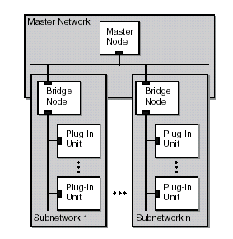
圖5.3：硬體管理系統邏輯架構圖

5.4.8備援
無線電網路控制器之設計，花了很大的心力在運轉可靠度方面。所有系統集中功能皆有保護機制以確保系統之高可靠度。系統之硬體及軟體時時監管。當工作中之功能單元被檢測出缺點時，經由自動回復功能將備用單元切換為工作單元。無線電網路控制器備援機制也提供熱待機替換維修。
下述之保護功能方案應用於不同單元:
- 雙單元備援：一個工作單元對應一個備用單元，軟體在單元對中保持同步，使得故障發生時備用單元能夠快速切換為工作單元。備用單元為熱待機。此種備援原理稱為雙單元備援，縮寫為2N。
- 替換備援：適用於較不嚴謹之可靠度需求，一或多個備用單元被指定為工作功能單元群之備用單元。其一之備用單元能夠替換工作群組中任一單元。在此情況下之切換，執行之速度將會較慢，因為切換程序中包含執行備用單元之熱機（warming）動作。此備用單元稱為冷待機，此種備援原理稱為替換備援，縮寫為N+1。
- 負載分享備援：無備用單元配置於單元群中，單元群之作用可視為資源共享。共享之單元數目選定，須考量一些額外之容量。當共享單元中某些單元故障時，整個群組仍能夠執行其指定之功能。這種備援原理稱為負載分享，縮寫為SN+1。
- 無備援：某些功能單元無備援機制。因為此類單元故障時不會妨礙功能執行或是導致容量降低。
為確保高可用度，SFU及MXUs等系統之核心功能皆具有備援機制。硬碟以及連接硬碟至控制單元之匯流排皆為雙單元。
分散基本時鐘訊號至工作及備用單元，來自不同或備援之DC/DC轉換器，並且其基本時鐘訊號取自不同分線路
各功能單元所採用之備援原理
功能單元 | 備援機制
A2SU | SN+
DMCU | SN+
FDU | None
GTPU | SN+
ICSU | N+1
MXU | 2N
NEMU | None
OMU | 2N
RRMU | 2N
RSMU | 2N
SFU | 2N
TBU | 2N
WDU | 2N

5.4.8.1無線電網路控制器電源分散系統之備援
電源饋入保護機制是藉由來自整流器或電池之雙電源供應。在機櫃，雙電池電壓經由斷路器 (MCB)傳送至相同機櫃中之每一子機架。在子機架中雙電源供應由PD20收到，分配至4對5A電源供給饋線經由背板傳送至插入單元。相關資訊請參考電源供應之章節

5.4.8.2強制送風系統之備援
每一子機架及風扇箱，連接其熱敏感電路。子機架冷卻系統故障時，不會影響其他子機架之冷卻系統。風扇箱(FTR) 藉由PD20插入單元監督及控制。當發生風扇箱故障PD20無法控制及監督時，個別子機架強制冷卻將失去功能或僅有部分功能。每一風扇箱為N+1備援保護。當單一風扇故障時，仍可運轉但其他風扇將調整為全速旋轉，以維持在特定環境狀況下足夠之冷卻能力。

第六章
感想及建議

感想與建議
- 在行動通信技術與市場之快速發展及激烈競爭情況下，各行動電話業者為求生存，於消極面必須保有舊有的客戶，在積極面必須提供更多加值服務來爭取更多之用戶，讓加值應用更多元化及生活化，故更多之投資於新服務功能開發及行銷為不可或缺之因素。
- 為使加值應用更多元化及生活化，目前2G及2.5G系統之數據通信功能速率不高，對於提供用戶上網際網路或其他商業用途之數據通信應用，尚未十分成熟，因此，第三代行動電話系統提供優越的數據傳輸功能，可與手機製造商或third party相結合，以提供更多樣服務(如交易訊息、氣象、股票訊息、網際網路等)給予客戶，不僅可保有舊客戶，還可以吸引新客戶，在激烈的行動電話市場競爭中，才能佔有一席之地。
- 2G及2.5G行動電話系統演進為3G行動電話系統，在無線電接取部份由TDMA演進為WCDMA，對本分公司從事基地台規劃、設計、建設、維運或品改同仁而言，是一項全新的技術，且許多2G MSC執行的工作也移至無線電控制器RNC執行，如RNC間之交遞及空中介面加解密，還有無線電接取部份與核心網路傳輸採用ATM技術，如欲掌握整個基地台系統之維運，須透過專業訓練及長期不斷之經驗累積，才能使整個系統最最有效之運作。建議多派人員受訓，多培育3G行動通信人才，使本分公司未來3G行動電話系統具有高效率且高通信品質等各項優點，以利提供客戶最佳服務。

